# 家庭收支统计系统概要设计说明书

## 1. 引言

## 1.1 家庭收支统计系统

本系统致力于家庭收支的记录以及查询统计。

### 1.2项目背景和内容概要

本项目为课程作业用。

### 1.3相关资料、缩略语、定义

无。

## 2. 概要设计

### 2.1软件体系结构

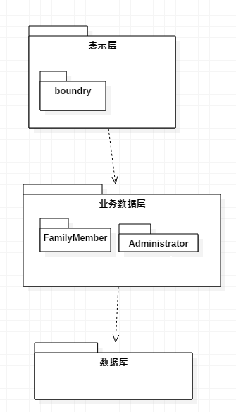

用boundry类做表示层，实体类Family类、Administrator类组业务数据层

### 2.2基本设计概念和处理流程

数据存储在数据库中，对应业务数据层，用户需要时便通过表示层从业务数据层中得到数据并在表示层中显示出来。

### 2.3软件结构

1. **子系统划分**
2. **子系统清单**

**Desktop,ApplicationServer,DatabaseServer**

1. **各子系统功能描述**

**Desktop：界面显示，数据请求**

**ApplicationServer：服务于Desktop,为其提供数据**

**DatabaseServer:存储数据**

1. **程序模块划分和功能分配**
2. **子系统及程序模块清单**

**查询，修改**

1. **各程序模块功能描述**

**查询：**查询数据

**修改：**修改数据

**C) 功能-模块对照表**

|  |  |
| --- | --- |
| **模块名** | **功能描述** |
| 查询 | 查询数据 |
| 修改 | 修改数据 |

**D) 模块-数据实体对照表**

|  |  |
| --- | --- |
| **模块名** | **数据实体** |
| 查询 | 收支 |
| 修改 | 家庭成员，收支 |

1. **人工处理过程**

需人工输入数据。

## 3. 软件模块的物理分布

都存储在硬盘中。

## 4. 接口设计

### 4.1与外系统的接口

报表部分：连接打印机

### 4.2内部接口

系统内部与数据库接口为SQL连接，客户端通过配置数据源与服务器连接

## 5. 用户界面设计

界面风格简约，力求简单易用，避免复杂多变。

## 6. 数据结构和算法设计

### 6.1程序中数据结构描述

收支：标识符为InAndOut，数据类型为float

### 6.2 主要算法设计

无。

## 7. 出错处理设计

### 7.1出错信息

（用一栏表的方式说明可能的出错和故障情况出现时，系统输出信息、形式和含义）

|  |  |  |
| --- | --- | --- |
| **系统输出信息** | **输出形式** | **错误含义** |
| 输入错误 | 弹出窗口 | 用户信息输入错误 |
| 程序运行错误 | 弹出窗口 | 程序运行错误 |

### 7.2出错处理措施

a.恢复及再启动技术，是软件从故障点恢复执行或是软件从头重新开始

b.采用后备技术，当原始系统数据丢失是启动副本建立和建立技术，由于数据在数据库中已有备份，故在系统出错后可以依靠数据库的恢复功能

## 8. 安全保密设计

采用类封装